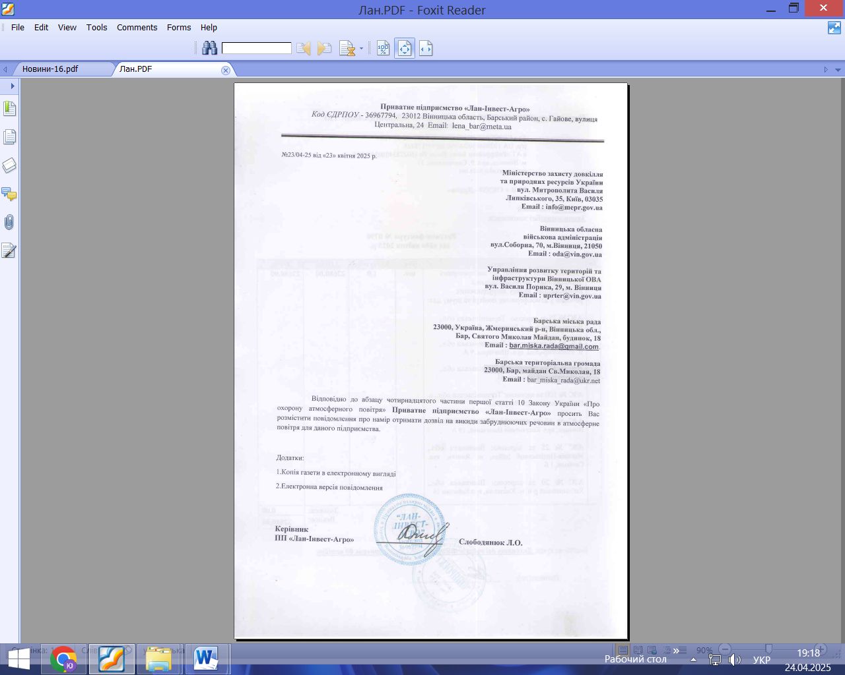

**Повідомлення про намір отримати дозвіл на викиди:**

Повне та скорочене найменування суб’єкта господарювання – ПРИВАТНЕ ПІДПРИЄМСТВО «ЛАН-ІНВЕСТ-АГРО» (ПП "ЛАН-ІНВЕСТ-АГРО"), ідентифікаційний код юридичної особи в ЄДРПОУ (реєстраційний номер облікової картки платника податків ФОП) - 36967794;

Місцезнаходження суб’єкта господарювання -23012 Вінницька обл, Жмеринський р-н, Барська міська ОТГ, с. Гайове, вулиця Центральна, 24, контактний номер телефону – 0434-13-36-38, адреса електронної пошти суб’єкта господарювання- [lena_bar@meta.ua](mailto:lena_bar@meta.ua);

Місцезнаходження об’єкта/промислового майданчика №1 (тракторна бригада та зернотік із зерноскладами) -23012 Вінницька область, Жмеринський р-н, Барська міська ОТГ с. Гайове (*Виробничий майданчик №1 – тракторна бригада, Виробничий майданчик №2 – зернотік із зерноскладами*;*)*

Місцезнаходження об’єкта/промислового майданчика №2 (тваринницька ферма ВРХ)- 23012 Вінницька область, Жмеринський р-н, Барська міська ОТГ, с. Колосівка;

Місцезнаходження об’єкта/промислового майданчика №3 (гноєсховище)- 23012 Вінницька область, Жмеринський р-н, Барська міська ОТГ, с. Колосівка;

Мета отримання дозволу на викиди - отримання дозволу на викиди ЗР для існуючого обєкту, з метою надання права експлуатувати об'єкт, з якого надходять в атмосферне повітря забруднюючі речовини або їх суміші;

Відомості про наявність висновку з оцінки впливу на довкілля, в якому визначено допустимість провадження планованої діяльності, яка згідно з вимогами [Закону України](https://zakon.rada.gov.ua/laws/show/2059-19) “Про оцінку впливу на довкілля” підлягає оцінці впливу на довкілля – об’єкт не підлягає оцінці впливу на довкілля, висновок з ОВД відсутній; ПП "ЛАН-ІНВЕСТ-АГРО" з використанням виробничих об’єктів, розпочало свою діяльність до  введення в дію Закону України від 23 травня 2017 р. № 2059-VIII «Про оцінку впливу на довкілля».

Загальний опис об’єкта (опис виробництв та технологічного устаткування) – Основним видом діяльності підприємства згідно КВЕД є 01.11 Вирощування зернових культур (крім рису), бобових культур і насіння олійних культур. Підприємство має два напрямки діяльності рослинництво та вирощування ВРХ.

*На території промайданчика №1 -* Зерно з поля автотранспортом поступає та територію підприємства, зважується на автомобільній вазі з подальшим розвантаженням до завальної ями зерносушарок (2шт). Тепло для зерносушарок отримується шляхом спалювання палива в теплогенераторі. Просушене зерно накопичується в силосах та за потреби надходить за допомогою норій на очистку до зерноочисної машини або відвантажується на автотранспорт та надходить до зерноскладів для подальшого зберігання або відпуску споживачам згідно укладених договорів. Розвантаження зерна в зерноскладах здійснюється за допомогою зернометачів. Подрібнення зерна на приготування кормів для ВРХ здійснюється за допомогою кормодробарки універсальної. Дизельне паливо необхідне для заправки автотранспорту зберігається в резервуарах та відпускається за допомогою паливо роздавальної колонки. Поточний ремонт техніки здійснюється в мехмайстерні де функціонують - свердлильний станок, токарний станок, зварювальний апарат (2шт), зарядний пристрій акумуляторів, газовий різак, машинка шліфувальна (болгарка). Ремонт кованих виробів здійснюється за допомогою горна ковальського. Для обігріву пункту охорони на підприємстві функціонує опалювальна грубка, обігрів мехмайстерні здійснюється за допомогою буржуйки.

*На території проммайданчика №2* розміщується приміщення для утримання ВРХ призначене для відгодівлі, вирощування та утримування ВРХ. *На території проммайданчика №3 розміщене гноєсховище.* Гній від ВРХ накопичується в гноєсховищі. Джерелами викидів ЗР проммайданчик №1 є димова труба грубки опалення, димова труба горну ковальського, димова труба буржуйки, загально-обмінна вентиляція мехмайстерні, дихальні клапани резервуарів для ДП, паливо-роздавальна колонка ДП, труба аспірації зерноочисної машини, норії, завальні ями, точки відвантаження зерна та зерновідходів, бункери відвантаження зерна та зерновідходів, зерносклади, зернометачі, зерносушарки (2шт), силоси для зерна, кормодробарка універсальна.

Відомості щодо видів та обсягів викидів (т/рік) – ‌залізо та його сполуки (у перерахунку на залізо) -0,00073‌, ‌манган та його сполуки (у перерахунку на діоксид мангану) -0,000066, речовини у вигляді суспендованих твердих частинок –1,1806, НМЛОС (суміш насичених вуглеводнів С2-С8) -0,1486, оксиди азоту (у перерахунку на діоксид азоту [NO + NO2]) – 0,6140‌, оксиди азоту (діазот) -0,0124, сульфатная кислота (H2SO4)(cірчана кислота) – 0,0003‌, ‌оксид вуглецю – 44,9220, ‌вуглецю діоксид – 335,9960‌, НМЛОС (вуглеводні граничні С12-С19) – 0,000300254, метан – 0,0165.

Джерелами викидів ЗР проммайданчик №2 є приміщення для ВРХ

Відомості щодо видів та обсягів викидів (т/рік) –речовини у вигляді суспендованих твердих частинок (пил хутряний, мікроорганізми)– 0,0156001, аміак –‌0,049‌‌‌, ‌диметилсульфід-0,001, метилмеркаптан  *–0,0003, с*ірководень(H2S) – ‌0,004, вуглецю діоксид – ‌32,918, диметиламін - ‌0,023, альдегід пропіоновий – 0,003, кислота капронова-0,003, фенол -0,0003, метан – ‌28,050.

Джерелами викидів ЗР проммайданчик №3 є гноєсховище.Відомості щодо видів та обсягів викидів (т/рік) –речовини у вигляді суспендованих твердих частинок – 0,0002, аміак –4,415‌‌‌‌, ‌метилмеркаптан *–0,189, с*ірководень(H2S) – ‌1,955.

Відповідно до Наказу Міністерства охорони навколишнього природного середовища України №108 від 09.03.2006 р. заходи щодо впровадження найкращих існуючих технологій виробництва, що виконані або/та які потребують виконання – заходи не передбачені; перелік заходів щодо скорочення викидів, що виконані або/та які потребують виконання – заходи не передбачені; дотримання виконання природоохоронних заходів щодо скорочення викидів – заходи не передбачені;

Відповідність пропозицій щодо дозволених обсягів викидів законодавству – відповідають, згідно вимогам Наказу №309 Міністерства охорони навколишнього природного середовища України від 27.06.2006 р. та Наказу №177 Міністерства охорони навколишнього природного середовища України від 10.05.2002 р. ;

Адреса Вінницької обласної військової (державної) адміністрації до якої можуть надсилатися зауваження та пропозиції громадськості щодо дозволу на викиди - Вінницька обл, м. Вінниця, вул. Соборна, 70. Тел. [0432 592 110](https://www.google.com/search?gs_ssp=eJzj4tZP1zcsSU_PTckzN2C0UjGoMDE3SjFNMk8yTTUwT0o2NrcyqEhMMk82NjAzSLFINDdONPTyv7Dp4rQLe4Fwx8W2iz0Xdl3YoHBh34WNF3Zf2HCxESgM5IJU7LzYCJbdd2ETSGjDhS0X9oA0XpwGlGi62ABU3QZk9wMACAZG0g&q=%D0%B2%D1%96%D0%BD%D0%BD%D0%B8%D1%86%D1%8C%D0%BA%D0%B0+%D0%BE%D0%B1%D0%BB%D0%B0%D1%81%D0%BD%D0%B0+%D0%B2%D1%96%D0%B9%D1%81%D1%8C%D0%BA%D0%BE%D0%B2%D0%B0+%D0%B0%D0%B4%D0%BC%D1%96%D0%BD%D1%96%D1%81%D1%82%D1%80%D0%B0%D1%86%D1%96%D1%8F&rlz=1C1NDCM_ruUA804UA804&oq=%D0%B2%D1%96%D0%BD%D0%BD%D0%B8%D1%86%D1%8C%D0%BA%D0%B0+%D0%BE%D0%B1%D0%BB%D0%B0%D1%81%D0%BD%D0%B0+%D0%B2%D1%96&aqs=chrome.1.0i355i512j46i175i199i512j69i57j0i512l3j0i22i30l4.16484j0j7&sourceid=chrome&ie=UTF-8)

Строки подання зауважень та пропозицій - приймаються протягом 30 календарних днів з дати опублікування інформації в газеті.

